Вот это карьера!
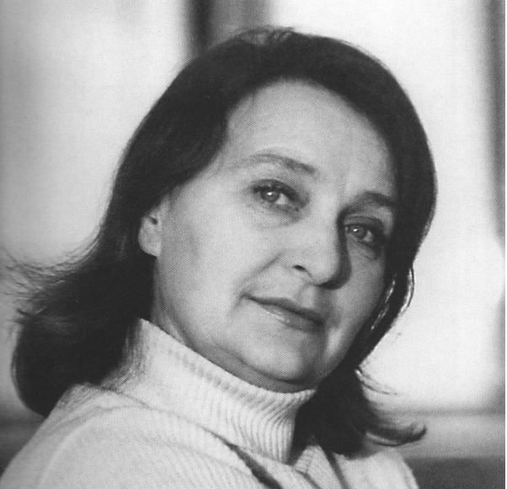 | Сахарова Людмила Павловна (1926-2012) Год выпуска- 1956г. Балерина, балетмейстер, хореограф, балетный педагог. Народная артистка РСФСР, Народная артистка СССР, Заслуженный учитель РСФСР, Государственная премия РСФСР имени М. И. Глинки, Орден «За заслуги перед Отечеством» IV степени, Орден Трудового Красного Знамени, Орден Дружбы народов,Звание «Выдающийся деятель пермского балета 20-го столетия», Почётный гражданин Перми (1996) и Пермской области (1997). Артистка Большого театра в Москве, Пермского театра оперы и балета имени П. И. Чайковского. Являлась художественным руководителем Пермского хореографического училища, Пермского театра оперы и балета, хореографом сборной России по художественной гимнастике. Член жюри Всесоюзного конкурса балетмейстеров и артистов балета, Международного конкурса артистов балета в Трухильо, Всероссийского конкурса хореографических училищ им. А. Я. Вагановой. В 1994-м организовала «Театр Людмилы Сахаровой и Евгения Панфилова».
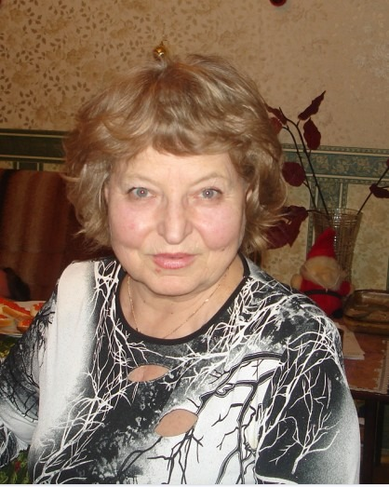 | Белогрудова Валентина Петровна (1943 - 2011) . Год выпуска - 1967  Кандидат педагогических наук, доцент. Заведующая кафедрой методики преподавания иностранных языков с 1989 по 1999. 20 лет была членом профкома института, читала курсы лекций по типологии немецкого и русского языков, методике преподавания иностранных языков. Имеет более 70 публикаций: статьи, тезисы, методические разработки, пособия, монографии и учебники. Награждена знаком «Отличник народного просвещения» и медалью «Ветеран труда».
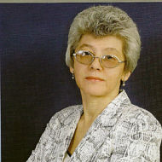 | Логинова Татьяна Германовна. Год выпуска – 1976. Кандидат филологических наук, доцент кафедры английской филологии ПГГПУ. Декан факультета иностранных языков с 1995 года. Почетный работник высшего профессионального образования
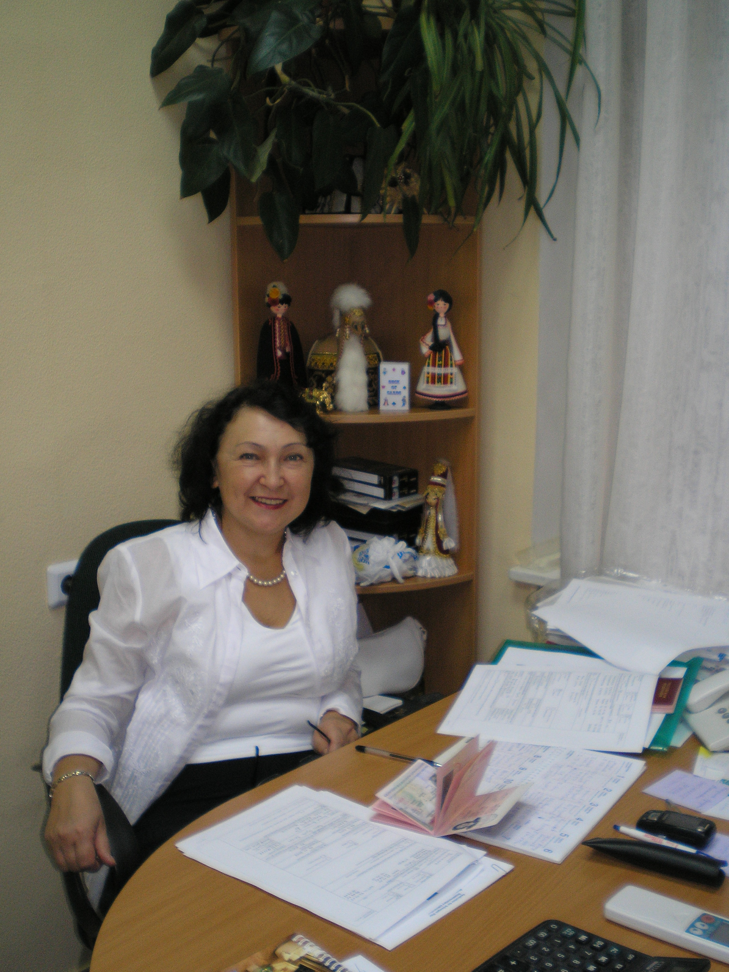 | Белоусова Ирина Александровна. Год выпуска – 1972. Учредитель и президент негосударственной внебюджетной организации Международный Фонд «Хилтон». Команда единомышленников фонда «Хилтон» всегда готова предоставить вам полный спектр образовательных программ для детей и взрослых в России и за рубежом.
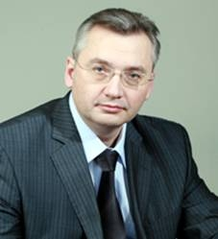 | Карпушин Николай Яковлевич. Год выпуска 1984.  Доктор педагогических наук. После окончания ПГПУ работал преподавателем английского языка, заместителем директора ПТУ №15 г. Перми, директором средней общеобразовательной школы №145 г. Перми с углубленным изучением экономики, информатики, английского языка. В 2003 году назначен на должность председателя комитета по образованию и науке администрации г. Перми. С ноября 2006 года по июнь 2012 года – министр образования Пермского края. В октябре 2012 назначен советником президента «ЛУКОЙЛ Оверсиз Холдинг Лтд».
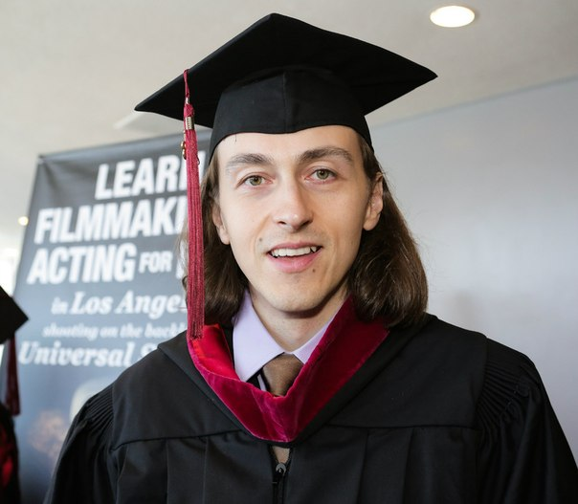 | Комендант Василий Александрович. Год выпуска- 2003. После окончания факультета работал зав. литературной частью театра «У Моста». В 2005 перевел пьесу ирландского драматурга Мартина МакДонаха "Череп из Коннемары", в 2006-2009 редактировал уже шедшую в чужом переводе пьесу того же автора "Сиротливый Запад", а в 2011 редактировал "Однорукого из Спокэна". В спектакле по последней пьесе по сей день звучит его песня "Goodbye New York". Кинорежиссёр, Магистр Изящных Искусств, выпускник New York Film Academy
 | Злыгостева Алена Андреевна. Год выпуска-2008.  Лучший студент ПГПУ 2007 года  Преподаватель английского языка Международного Фонда «Хилтон», заместитель декана факультета иностранных языков по учебной работе с 2006 по 2015 год. Руководитель танцевального коллектива факультета Alien
 | Сокальская Анна Дмитриевна Год выпуска – 2013.  Лучший студент ПГПУ 2010 года. Руководитель студенческого клуба ПГГПУ, помощник ректора по связям с общественностью

